КОМИТЕТ  РЕСПУБЛИКИ ТАТАРСТАН  ПО ОХРАНЕ ОБЪЕКТОВ КУЛЬТУРНОГО НАСЛЕДИЯ |  | ТАТАРСТАН РЕСПУБЛИКАСЫНЫӉ МӘДӘНИ МИРАС ОБЪЕКТЛАРЫН САКЛАУ КОМИТЕТЫ

ПРИКАЗ БОЕРЫК
№
г. Казань

Об утверждении границ территории объекта культурного наследия регионального значения «Часовня», первая половина XIX в., расположенного по адресу: Республика Татарстан, Лаишевский муниципальный район, Сокуровское сельское поселение, с. Сокуры,
ул. Луговая

В соответствии с Федеральным законом от 25 июня 2002 года № 73-ФЗ
«Об объектах культурного наследия (памятниках истории и культуры) народов Российской Федерации», Законом Республики Татарстан от 1 апреля 2005 года № 60-ЗРТ «Об объектах культурного наследия в Республике Татарстан»,
в целях сохранения и государственной охраны объектов культурного наследия регионального значения и их территорий, как объектов градостроительной деятельности особого регулирования, п р и к а з ы в а ю:
- Утвердить границы территории объекта культурного наследия регионального значения «Часовня», первая половина XIX в., расположенного
по адресу: Республика Татарстан, Лаишевский муниципальный район, Сокуровское сельское поселение, с. Сокуры, ул. Луговая, согласно приложению к настоящему приказу.
2. Отделу учета объектов культурного наследия и градостроительной деятельности обеспечить внесение сведений о границах территории объекта культурного наследия регионального значения «Часовня», первая половина XIX в., расположенного по адресу: Республика Татарстан, Лаишевский муниципальный район, Сокуровское сельское поселение, с. Сокуры, ул. Луговая, в единый государственный реестр объектов культурного наследия (памятников истории
и культуры) народов Российской Федерации и в Единый государственный реестр недвижимости.
3. Контроль за исполнением настоящего приказа оставляю за собой.

Председатель И.Н. Гущин

Приложение к приказу
Комитета Республики Татарстан
по охране объектов культурного наследия
от ___________ 2023 № _______

Границы территории
объекта культурного наследия регионального значения
«Часовня», первая половина XIX в., расположенного по адресу: Республика Татарстан, Лаишевский муниципальный район, Сокуровское сельское поселение,
с. Сокуры, ул. Луговая

Карта (схема)
границ территории объекта культурного наследия регионального значения
«Часовня», первая половина XIX в., расположенного по адресу: Республика Татарстан, Лаишевский муниципальный район, Сокуровское сельское поселение,
с. Сокуры, ул. Луговая

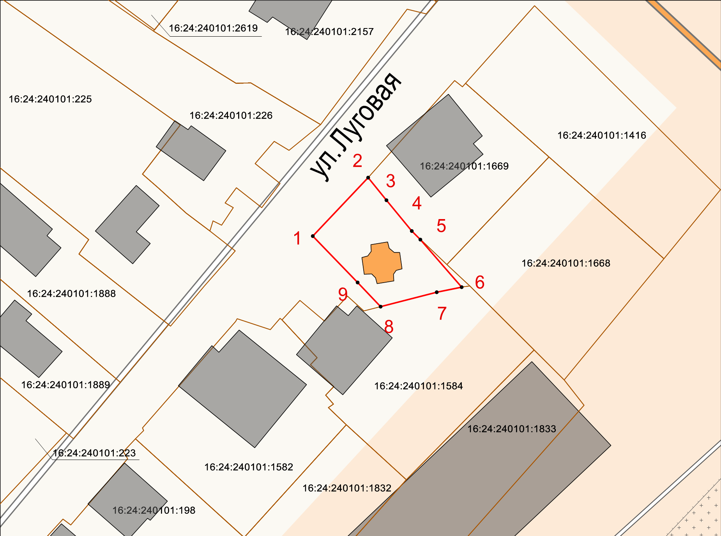
Масштаб 1:1000

Используемые условные знаки и обозначения:
 | – объект культурного наследия «Часовня», первая половина XIX в.
1 – 9 | − номер характерной точки границы территории объекта культурного наследия
 | – граница территории объекта культурного наследия
 | – граница земельного участка
16:24240101:1669 | – кадастровый номер земельного участка

Текстовое описание
границ территории объекта культурного наследия регионального значения
«Часовня», первая половина XIX в., расположенного по адресу: Республика Татарстан, Лаишевский муниципальный район, Сокуровское сельское поселение,
с. Сокуры, ул. Луговая

Границы территории объекта культурного наследия регионального значения «Часовня», первая половина XIX в., расположенного по адресу: Республика Татарстан, Лаишевский муниципальный район, Сокуровское сельское поселение,
с. Сокуры, ул. Луговая, проходят:

Прохождение границ |  | Описание прохождения границ
от точки | до точки | Описание прохождения границ
1 | 2 | от точки 1, расположенной на границе земельного участка с кадастровым номером 16:24:240101:196,  в северо-восточном направлении на расстояние 18.19 метра до точки 2, расположенной на границе земельного участка с кадастровым номером 16:24:240101:196
2 | 3 | от точки 2 в юго-восточном направлении  на расстояние 6.51 метра до точки 3, расположенной на границе земельного участка с кадастровым номером 16:24:240101:196
3 | 4 | от точки 3 в юго-восточном направлении  на расстояние 9.04 метра до точки 4, расположенной на границе земельного участка с кадастровым номером 16:24:240101:196
4 | 5 | от точки 4 в юго-восточном направлении  на расстояние 2.73 метра до точки 5, расположенной на границе земельного участка с кадастровым номером 16:24:240101:196
5 | 6 | от точки 5 в юго-восточном направлении  на расстояние 14.23 метра до точки 6, расположенной на границе земельного участка с кадастровым номером 16:24:240101:196
6 | 7 | от точки 6 в юго-западном направлении  на расстояние 5.77 метра до точки 7, расположенной на границе земельного участка с кадастровым номером 16:24:240101:196
7 | 8 | от точки 7 в юго-западном направлении  на расстояние 13.07 метра до точки 8, расположенной на границе земельного участка с кадастровым номером 16:24:240101:196
8 | 9 | от точки 8 в северо-западном направлении  на расстояние 7.54 метра до точки 9, расположенной на границе земельного участка с кадастровым номером 16:24:240101:196
9 | 1 | от точки 9 в северо-западном направлении  на расстояние 14.58 метра до точки 1
Таблица характерных точек
границ территории объекта культурного наследия регионального значения
«Часовня», первая половина XIX в., расположенного по адресу: Республика Татарстан, Лаишевский муниципальный район, Сокуровское сельское поселение,
с. Сокуры, ул. Луговая

№ | Координаты характерных точек  в местной системе координат (МСК-16)
№ | X | Y
1 | 456406.69 | 1323428.84
2 | 456419.93 | 1323441.32
3 | 456414.90 | 1323445.47
4 | 456407.92 | 1323451.22
5 | 456406.05 | 1323453.21
6 | 456395.34 | 1323462.60
7 | 456394.20 | 1323456.95
8 | 456390.87 | 1323444.31
9 | 456396.28 | 1323439.05
1 | 456406.69 | 1323428.84

